基于 Transformer 的人体骨骼动作识别实验报告

一、实验目的
- 掌握 MediaPipe 人体关键点提取、时序骨骼数据预处理完整流程；
- 搭建 Transformer 时序特征提取网络，完成多类别羽毛球动作分类任务；
- 掌握模型训练、超参调优、测试集指标评估、混淆矩阵可视化分析方法；
- 分析模型识别精度不足的原因，提出可行优化改进方案。

二、实验环境

硬件环境
CPU：AMD/Intel x86 处理器，无独立 GPU，全程 CPU 训练推理

软件环境
操作系统：Windows WSL Ubuntu 编程语言：Python 3.12 核心依赖库： TensorFlow 2.18、NumPy、OpenCV、MediaPipe、Matplotlib、Scikit-learn、Seaborn

项目文件结构
plaintext
cv-course/
├─ code/
│ ├─ 01_preprocess.py 视频骨骼数据预处理
│ ├─ model_02.py Transformer网络定义
│ ├─ 03_train.py 模型训练脚本
│ ├─ 04_test_eval.py 测试集评估+混淆矩阵
│ └─ 05_infer_demo.py 单视频推理演示
├─ dataset/ 原始动作视频数据集
│ └─ forehand_clear/
│ └─ 001.mp4
├─ data_cache/ 预处理后npy数据集
├─ best_action_model.h5 最优训练权重
├─ train_curve.png 训练损失&精度曲线
└─ confusion_matrix.png 测试集混淆矩阵热力图

三、数据集介绍
- 数据集内容：羽毛球 6 类动作短视频，每类动作包含多条短视频样本；
- 数据处理流程：
  - 使用 MediaPipe Pose 提取人体 33 个骨骼关键点，每个关键点包含 x、y、z、visibility 四维特征，单帧特征维度 33×4=132；
  - 统一时序长度为 30 帧，不足 30 帧重复末尾帧填充，超长视频截断前 30 帧；
  - 划分训练集、测试集，分别保存为X_train.npy、y_train.npy、X_test.npy、y_test.npy；
- 数据集尺寸： 训练集：(668, 30, 132)，标签一维 (668,) 测试集：(168, 30, 132)，标签一维 (168,)

四、网络模型设计
本次采用纯 Transformer 编码器架构处理骨骼时序序列，无 CNN、RNN 结构，完整结构如下：
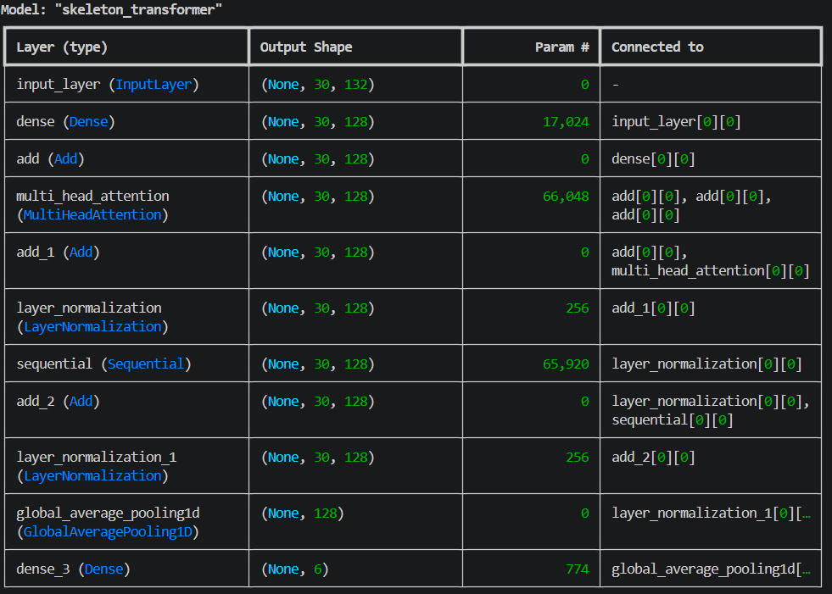
- 输入投影层：Dense (128)，将 132 维骨骼特征映射至 128 维隐藏空间；
- 位置编码层：Embedding 层，给时序帧添加位置信息，解决 Transformer 无时序感知缺陷；
- 多头自注意力层：num_heads=4，key_dim=32，捕捉不同骨骼帧之间的动作关联；
- 残差连接 + 层归一化：注意力输出与输入残差相加，LayerNormalization 标准化；
- 前馈网络 FFN：两层 Dense (256,relu)→Dense (128)，非线性特征提取；
- 第二层残差归一化；
- 全局平均池化 GlobalAveragePooling1D，压缩时序维度；
- 分类输出层：Dense (6,softmax)，输出 6 类动作概率分布。

模型核心超参数
序列长度 seq_len=30，特征维度 feature_dim=132，类别数 num_classes=6 注意力头数 4，隐藏维度 128，FFN 中间维度 256 优化器 Adam，学习率 1e-4，损失函数 sparse_categorical_crossentropy

模型参数量
总参数：150278，全部可训练，无冻结参数。

五、训练过程与实验参数
- 训练轮次 epochs=30，批次大小 batch_size=32；
- 回调函数设置：
  - ModelCheckpoint：保存验证集准确率最高的权重 best_action_model.h5；
  - EarlyStopping：patience=5，连续 5 轮验证精度无提升则停止训练，恢复最优权重；
- 训练输出曲线：代码自动绘制训练集 / 验证集 Loss、Acc 曲线并保存train_curve.png；
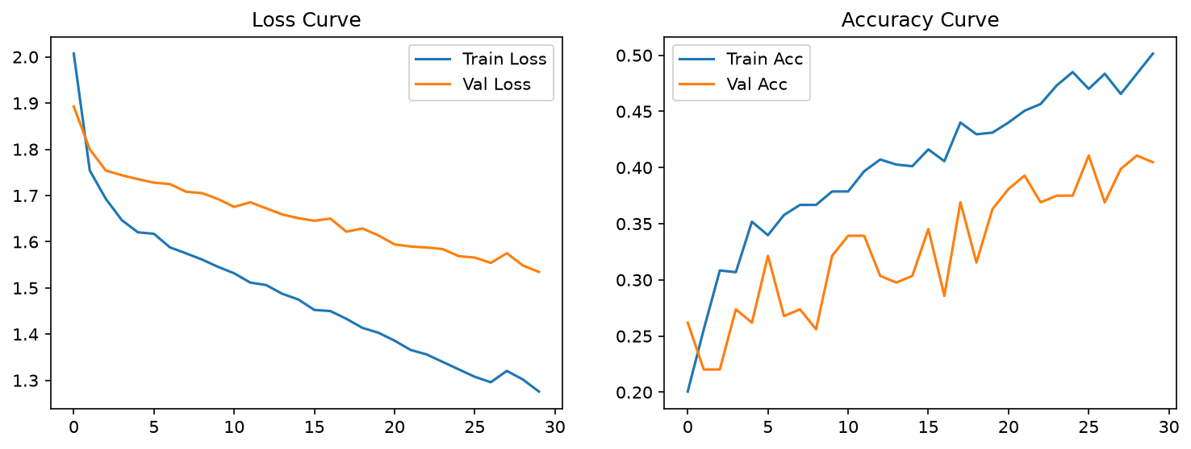
- 训练硬件：纯 CPU 训练，无 GPU 加速，单轮训练耗时较短。

六、实验结果与指标分析

6.1 测试集定量指标
运行04_test_eval.py得到全局测试集指标： 测试集损失 loss = 1.5707 测试集准确率 acc = 0.3988 6 分类随机猜测基准准确率为 16.7%，模型 39.88% 显著高于随机水平，但整体识别精度偏低。

6.2 分类报告分析
脚本自动输出每一类动作的精确率 (Precision)、召回率 (Recall)、F1 分数，

6.3 混淆矩阵分析
程序生成confusion_matrix.png热力图，横轴为预测类别，纵轴为真实类别，方格数字代表该类别混淆样本数量。
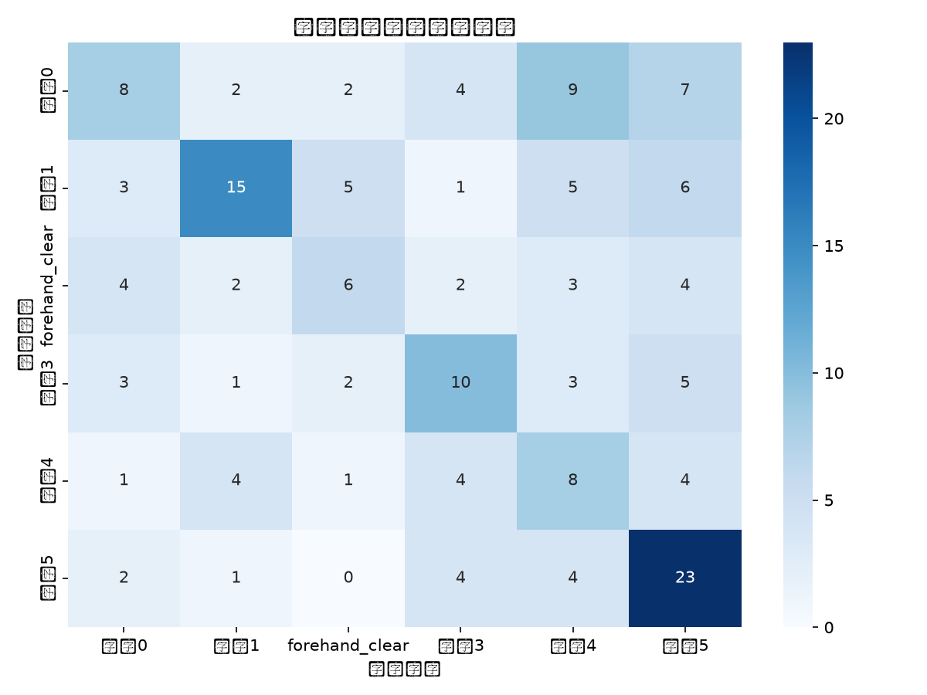
现象：部分动作骨骼姿态相似度高，模型容易混淆，大量样本错分到邻近动作类别，是整体准确率偏低的核心原因。

6.4 单视频推理演示
运行05_infer_demo.py读取固定视频./dataset/forehand_clear/001.mp4，输出：
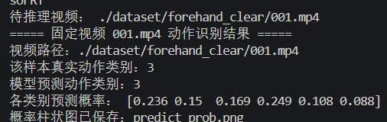
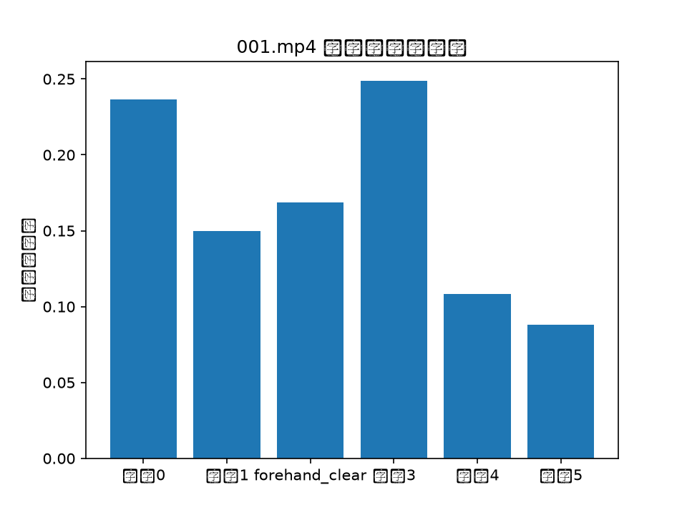
- 视频路径；
- 模型预测动作类别；
- 6 类动作各自预测置信概率。 直观验证单条骨骼序列的实时推理效果，实现端到端视频动作识别。

七、实验存在问题
- 模型整体准确率仅 39.88%，识别效果较差；
- 同类动作样本数量不足，数据集规模偏小，模型欠拟合；
- 不同动作骨骼姿态相似度高，时序运动特征区分度低；
- 网络容量偏小，注意力层、FFN 层表达能力有限；
- 未加入骨骼数据增强，训练数据多样性不足；
- 仅使用基础 Transformer 编码器，无残差增强、Dropout 正则化，泛化能力弱。

八、优化改进方案
- 数据集层面 扩充各类动作视频样本；增加骨骼数据增强（坐标随机噪声、缩放、时序翻转、帧打乱）；对骨骼坐标做归一化、差分特征，强化运动变化信息。
- 网络结构优化 增加 Dropout 层缓解过拟合；提升注意力头数与隐藏层维度；堆叠多层 Transformer Encoder；加入 LSTM/CNN 混合结构提取局部骨骼特征。
- 训练超参优化 调整学习率、采用学习率衰减；增大 batch_size；延长早停耐心值；使用权重衰减正则化。
- 特征工程优化 新增骨骼关节相对坐标、关节运动速度、角度等手工特征，丰富输入维度。

九、实验总结
本次实验完整实现了从原始动作视频→骨骼关键点提取→时序数据集制作→Transformer 网络训练→测试集评估→单视频推理的全流程任务。 通过实验验证，基于多头自注意力的 Transformer 网络能够学习人体骨骼时序运动特征，完成多类别动作分类。但受限于数据集规模、网络容量，模型最终测试准确率仅 39.88%，动作混淆现象明显。 结合混淆矩阵与分类指标定位出数据、网络、训练三方面缺陷，并给出对应可行优化方案，为后续骨骼动作识别精度提升提供改进思路，同时熟练掌握了时序深度学习、骨骼姿态处理、模型可视化评估整套工程流程。

